Лазарева С.С., 30.04. и 07.05.20 г. Четверг.
Объединение «Волшебный бисер».
Тема: Изготовление брелока «Совёнок». Изучение техники плетения «кирпичный стежок».
Сегодня мы познакомимся с техникой плетения «кирпичный стежок». В данной технике можно выплетать огромное количество различных украшений, начиная с серёжек и заканчивая брелоками. Техника довольно проста в исполнении, позволяет выплетать разные формы и фигуры не только плоские, но и объёмные. Предлагаю, сделать брелок для ключей «совёнок», в этой технике. Работа рассчитана на два занятия.
Нам понадобится: бисер №8, 3-х цветов (белый, черный, серый, но можно взять другие цвета) , 7 бусин по 4 мм, нить для бисероплетения, иглы бисерные, воск, ножницы, салфетка для работы с бисером.
Вот такой брелок у нас с вами получится.
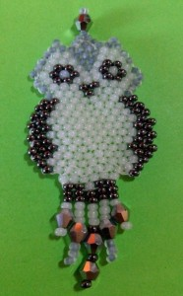
Подготовьте нить с иглой к работе: первый ряд - набираем 2 черные бисерины, проходим еще раз иголкой через бисерины и затягиваем бисерины дырочками вверх. Далее, набираем 1 белую бисерину, проходим через черную бисерину и выходим из белой бисерины. Два раза повторяем действие с 2 черными бисеринами. Как на рисунке 1. Первый ряд готов. Всего в ряду 5 бисеринок.

Рисунок 1.
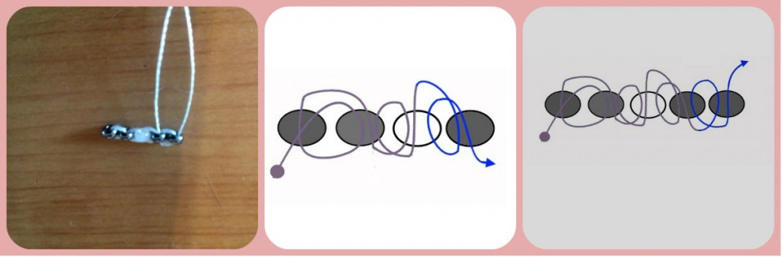
Второй ряд: набираем 2 белые бисерины, проходим иголкой между 5-й и 4-й бисеринами, зацепив нить, и возвращаемся через 2-ю белую бисерину. Далее, набираю 1 белую бисерину, проходим иголкой между 4-й и 3-й бисеринами первого ряда и возвращаемся через набранную бисеринку. Это стежок кирпичного плетения. Плетём, как показано на рисунке 2.
Рисунок 2.
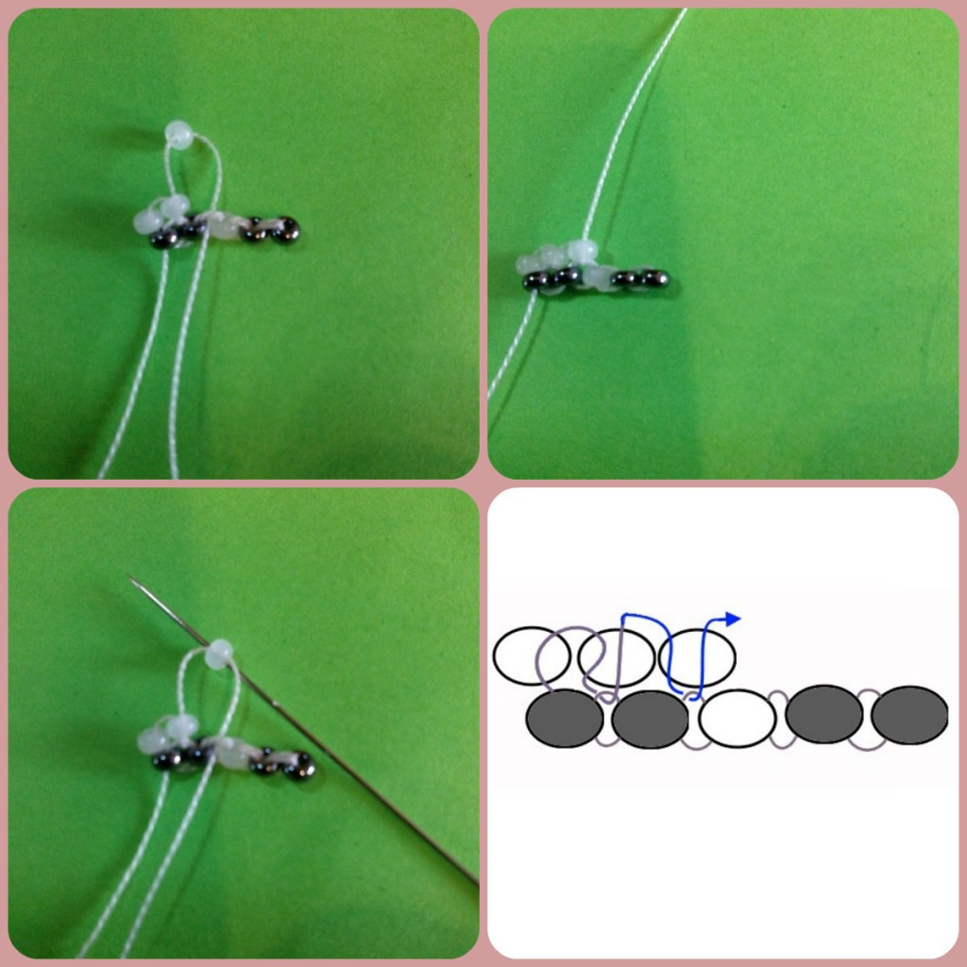
Приплетаем так еще две белые бисерины. Ряд закончен, но по нашей схеме, во втором ряду 6 бисеринок, а у нас получилось 5. Куда поместить шестую бисеринку? Для этого, необходимо сделать прибавление в конце ряда. Набираем 1 белую бисерину, продеваем иголку сквозь 1-ю бисеринку 1-го ряда, и возвращаемся через набранную бисеринку. Как показано на рисунке 3. Второй ряд готов.
Рисунок 3.
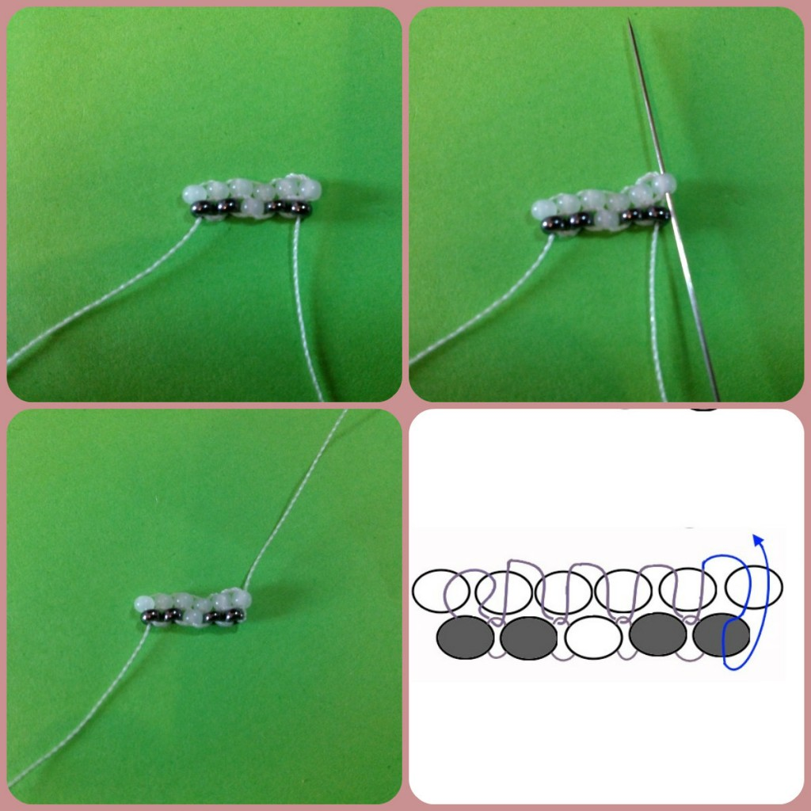

Третий ряд, по количеству бисеринок будет больше, чем второй. В этом ряду идёт прибавление в начале ряда. Как его сделать? Набираем 1 белую бисерину и 1 черную, выходим из белой бисеринки и затягиваем. Для прочности проходим бисеринки по кругу еще раз. Таким образом, мы научились делать прибавление в начале ряда, как на рисунке 4.
Рисунок 4.
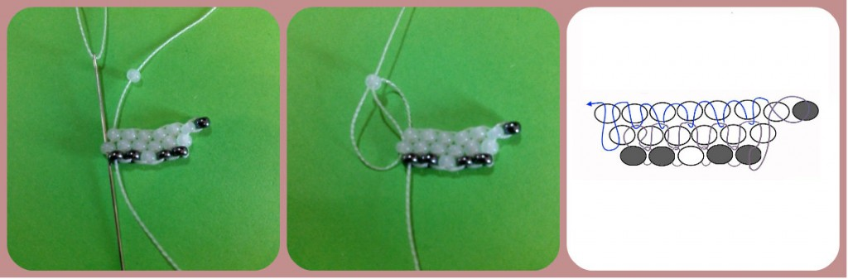
Теперь, мы знаем, как сделать прибавление и в конце и в начале ряда. Дальнейшее плетение рядов, я думаю, сложности у вас не вызовет. Самое главное, следите за схемой плетения и за цветами бисера по рисунку 5. На этом рисунке показано, как сделать 4-й, 5-й, и 6-й ряды. Все они идут с прибавлением в начале и в конце ряда.
Рисунок 5.
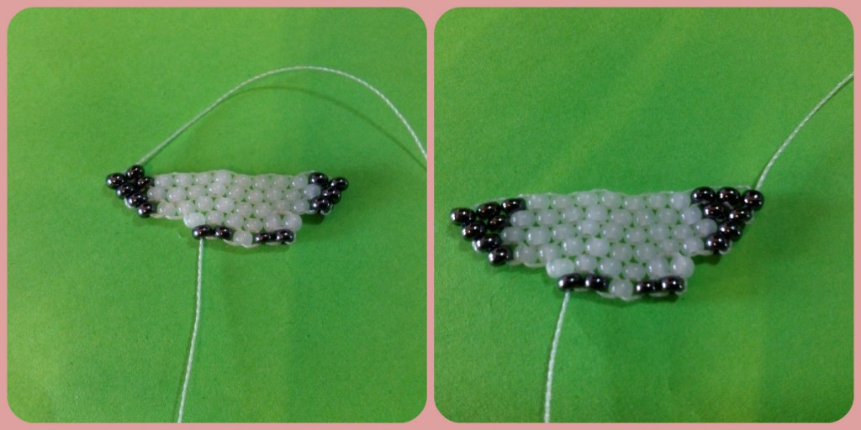
Седьмой ряд плетётся без убавления. Набираем 1 черную бисерину, продеваем иголку через нитку между крайними бисеринками 6-го ряда и затягиваем. Как показано на рисунке 6. Это обычный ряд, без прибавления, поэтому в нем будет меньше бисеринок, чем в предыдущем. В 6-м ряду у нас было 13 бисеринок, а в 7-м ряду будет 12 бисеринок. На одну меньше, как на рисунке 7.
Рисунок 6.
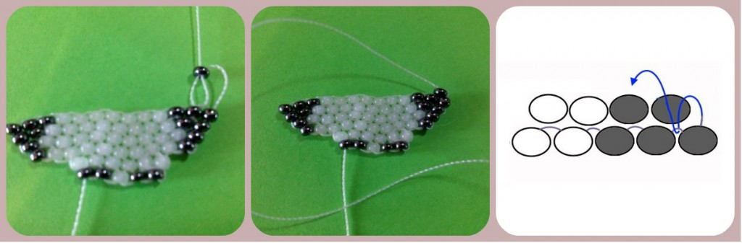

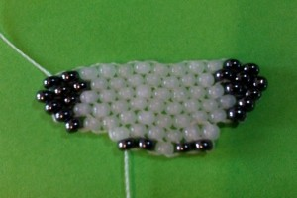
Рисунок 7.
Теперь, ряды нашего плетения с 7-го по 11-й, будут чередоваться. Седьмой, девятый и одиннадцатый ряды плетутся без прибавления, а восьмой, десятый – с прибавлением. После 11-го ряда, 12-й и 13-й ряды также плетутся без прибавления. Как на рисунке 8.
Рисунок 8.
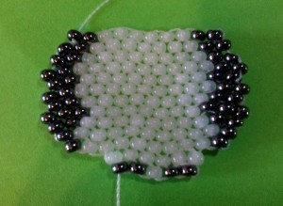
Мы закончили плести туловище совёнка, переходим к плетению головы. С 14-го по 21-й ряд, плетем голову совенка, ряд начинается с уменьшения. Набираем 1 серую, 3 белых, 1 черную, 3 белых, 1 серую бисеринки.
Рисунок 9.
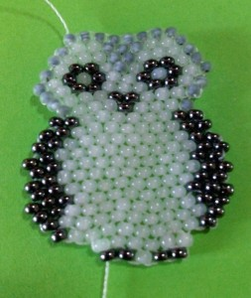
Обратите внимание, здесь появляется другой цвет бисера - серый, поэтому внимательно следим по схеме плетения. Теперь работаем по рисунку 9, плетём голову совёнка. Далее, необходимо сделать оформление макушки из одиночных бисерин. Набираем 1 серую бисерину, цепляем иглой нить между крайних бисеринок, возвращаемся через набранную бисерину и затягиваем. Проходим через 7-ю бисерину и выходим через 6-ю бисерину 21 ряда. Как показано на рисунке 10.
Рисунок 10.
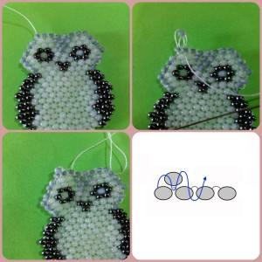
Приплетаем 3 серые бисерины (с уменьшением), выходим из 2-й бисеринки 21 ряда и приплетаем 1 серую бисерину, как делали выше. Далее,2 серые бисеринки подплетаем над 3-мя средними бисеринками. Приплетаем 1 серую бисерину к центру 2-х бисеринок. Набираем 1 крупную бусинку и 1 серую бисеринку. Возвращаемся через бусинку и прячем нитку в середине плетения. Как показано на рисунке 11.
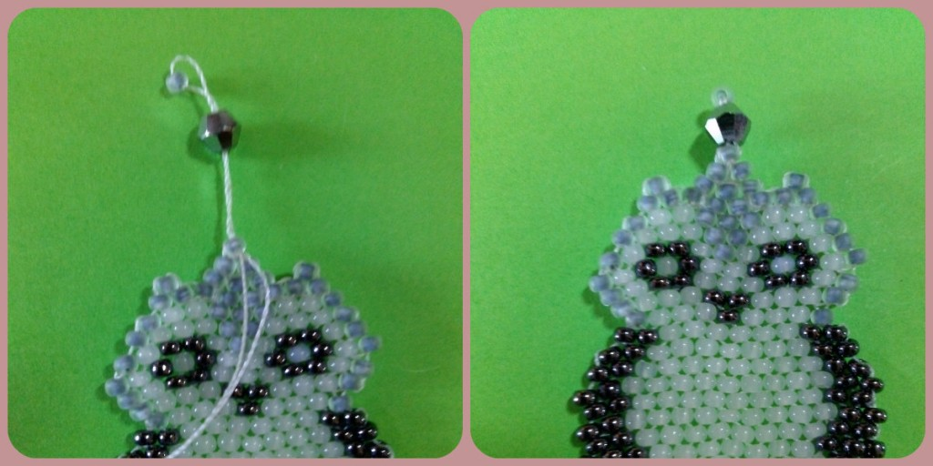 Рисунок 11.
За крупную бусинку на макушке совёнка, далее можно прикрепить крепление для брелока.
Далее, делаем хвост совёнку. Надеваем 2 черные, 1 белую бисеринки, 1 бусину, 1 белую бисерину на нитку внизу плетения. Возвращаемся назад, к первой бисеринке первого ряда. Через первую бисерину начального ряда продеваем иголку, а выходим через вторую. Набираем 2 черные, 3 белые бисеринки, 1 бусинку, 3 серые бисеринки. Возвращаемся назад и выходим из третьей бисеринки начального ряда. Как показано на рисунке 12. Третье перо хвоста: набираем 2 черные, 3 белые 1 черную бисеринку, 1 бусину, 1 черную бисеринку, 1 бусину, 1 черную бисерину. Остальные перья собираются зеркально. Рисунок 13.
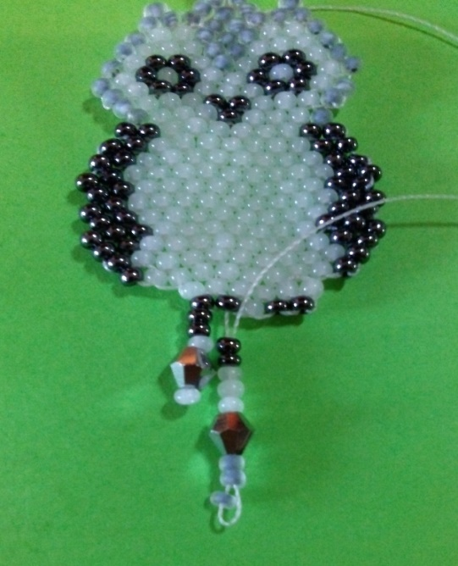 Рисунок 12.

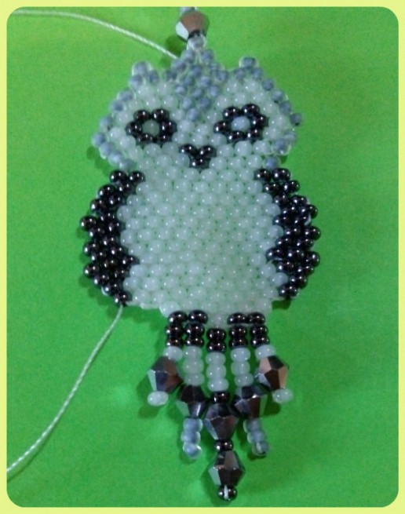 Рисунок 13.
Закрепляем нить. Наш брелок «Совёнок» готов. Мы не только познакомились с новым плетением, но и сделали прекрасную работу в этом плетении. А если вы немного пофантазируете, возьмёте другие цвета бисера и бусин, то у вас получатся немного другие совята. Смотрите фото ниже.
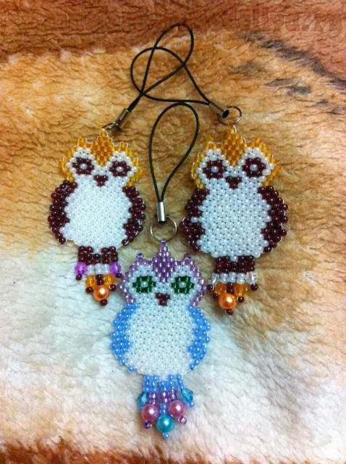
Желаю успеха!

